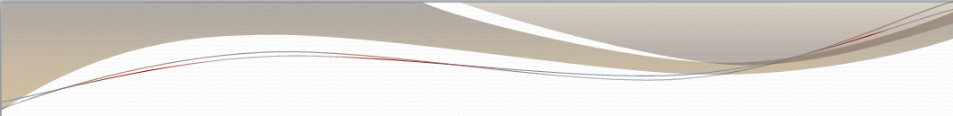
Alimentari
PRIMA MOSTRA REGIONALE BOVINI RAZZA BRUNO SARDA
Rassegna Zootecnica delle Razze Autoctone della Sardegna
Mostra Mercato Bovini Charolaise e Limousine
Rassegna Agro Alimentare
BINOS Vitigni Autoctoni e Terroir di Sardegna. Rassegna di vini
Esposizione Macchine e Attrezzature per l’Agricoltura

SCHEDA DI ADESIONE

Da inviare via mail uff.commercio@comune.ozieri.ss.it

Quartiere Fieristico San Nicola 21-22 Ottobre 2023
Ozieri fiere

Città di Ozieri
Assessorato Attività Produttive
Ozieri fiere

Spett.le
Comune di Ozieri

Il sottoscritto ………………………………….……………………………………………………………………………..

Titolare della Ditta ………………………………………………………………P.Iva………………………….………

con sede a ………………………..…... ………. In via ………..………………..……...……………………………..

Tel. ………………..…… cell……………..….…………………. mail ………………………..………….………………

Specializzata nel settore …………………………………………………………………………………….………...

PEC…………………………………………………………………….…. o codice univoco …………………………………..
N. Targa auto o furgone …………………………………………..che deve accedere al quartiere fieristico

CHIEDE UNO SPAZIO

CHIEDE UNO SPAZIO ………………………………….. (indicare se interno o esterno)

- Di mq._________ circa

In occasione della Fiera Zootecnica ed Agro-Alimentare del 21 –22 OTTOBRE 2023 che si svolgerà presso il Quartiere Fieristico di San Nicola. A tal fine prende atto che gli spazi vengono assegnati secondo le disponibilità presenti in fiera e dichiara di accettare le condizioni comunicate dal Comune. Il canone di locazione verrà versato dal sottoscritto tramite Pago Pa secondo le indicazioni fornite.
Esprime quindi consenso alla raccolta e trattamento dei dati personali ai sensi del D.Lgs 196 del 30.06.2003 e del GDPR (Regolamento UE 2016/679). I dati saranno utilizzati ai fine della partecipazione alla manifestazione. Il titolare è il Comune di Ozieri Via VIttorio Veneto 11 Ozieri secondo l’Informativa allegata alla presente.

Data ……………… Timbro e firma

Città di Ozieri – Via Vittorio Veneto 11 – 07014 Ozieri – C.F. 00247640907 - 079781227 - 079781234

